ONLINEVAAZ
Haydi Namaza! Haydi Kurtuluşa!
9 Aralık 2022
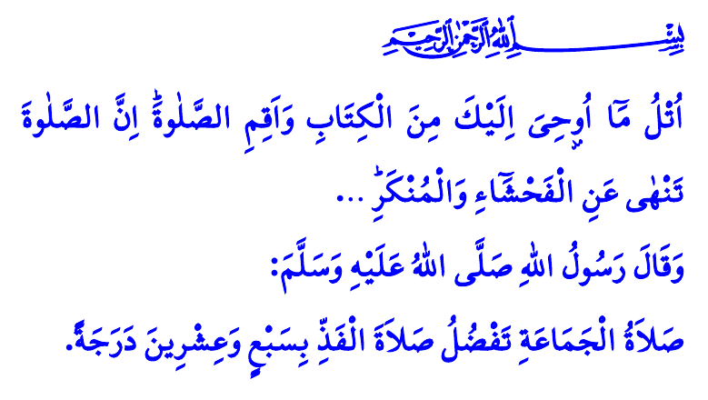
Muhterem Müslümanlar!
Günde beş vakit bir nida duyarız minarelerden. Gök kubbenin altında Rabbimizin kutlu daveti yankılanır: حَىَّ عَلَى الْفَلاَحِ حَىَّ عَلَى الصَّلاَةِ “Haydi namaza! Haydi kurtuluşa!” Bu davet, camiye ve cemaatedir. Bu davet, Cenâb-ı Hakkın huzurunadır. Bu davet, namazla dirilişe, namazla kurtuluşadır.
Aziz Müminler!
اَلصَّلاَةُ عِمَادُ الدّ۪ينِ “Namaz, dinin direğidir.” أَوَّلُ مَا يُحَاسَبُ بِهِ الْعَبْدُ الصَّلاَةُ “Namaz, kıyamet gününde kulun hesaba çekileceği ilk amelidir.” مِفْتَاحُ الْجَنَّةِ الصَّلاَةُ “Namaz, cennetin anahtarıdır.”
İslam’ın beş temel esasından biri olan namaz, kulun hem bedeni hem de ruhuyla Rabbine yönelmesi, O’nunla daimi ve sağlam bir bağ kurmasıdır. Kalabalıklar içinde yalnızlaşan insanın Rabbiyle buluşması, O’nunla konuşması, halini O’na arz etmesidir.
Kıymetli Müslümanlar!
Biz namazı kılarız, namaz da bizi kâmil bir mümin kılar. Namazını hakkıyla eda edenleri iyiliğe sevk eder, kötülükten beri kılar. Kur’an-ı Kerim’de bu hakikat şöyle ifade edilir: “Kitaptan sana vahyolunanı oku, namazı da dosdoğru kıl. Çünkü namaz, insanı hayâsızlıktan ve kötülükten meneder…”
Değerli Müminler!
Her Müslümana farz olan beş vakit namazı, camide cemaatle kılmanın büyük bir fazileti ve sayısız hikmeti vardır. Cemaatle namaz kılmak o kadar önemlidir ki Yüce Rabbimiz cihad meydanında dahi namazlarımızı cemaatle nasıl kılacağımızı Kur’an-ı Kerim’de ayrıntılı olarak açıklamıştır. Sevgili Peygamberimiz (s.a.s) ise “Cemaatle kılınan namaz, tek başına kılınan namazdan yirmi yedi kat daha faziletlidir.” buyurmuştur. Cemaatle kılınan namaz, kalplerimizi birbirine bağlar. Aramızdaki sevgi, saygı ve muhabbeti artırır. Birbirimizle tanışmaya, kaynaşmaya, sevinç ve kederde ortak olmaya vesile olur.
Aziz Müslümanlar!
Şu anda eda ettiğimiz Cuma namazı ise müminlerin haftalık buluşmasıdır. Cuma namazı, iman kardeşliğinin, kaynaşma ve bütünleşmenin, yek vücûd tek yürek olmanın en canlı örneğidir. Önder bir ümmet, hayırlı bir toplum olmamızın en büyük nişanesidir. Cenâb-ı Hak, bu mübarek günde dünyevî telaşlarımızı bir kenara bırakarak Cuma namazına koşmamızı şöyle emretmektedir: “Ey iman edenler! Cuma günü namaz için çağrı yapıldığında Allah’ı anmaya koşun ve alışverişi bırakın. Eğer bilirseniz, bu sizin için çok hayırlıdır.”
Geçerli bir mazeret olmadan Cuma namazını terk etmek ise ağır bir vebal, büyük bir günahtır. Nitekim Allah Resûlü (s.a.s) bir hadisinde şöyle buyurmaktadır: “Her kim önemsemediğinden dolayı Cuma namazını üç defa terk ederse kalbi mühürlenir.”
Kıymetli Anne Babalar!
Sevgili Peygamberimiz (s.a.s) bizlere şöyle sesleniyor: “Yedi yaşına geldiklerinde çocuklarınızı namaza alıştırın.” Öyleyse geliniz, çocuklarımızı tatlı dille, güler yüzle, sabırla ve anlayışla namaza davet edelim. Ellerinden tutarak hep birlikte ailece camiye koşalım. Camilerin huşû ve huzur veren ikliminden çocuklarımız da nasiplensin. Onlara cami adabını elbette öğretelim. Ancak çocukluklarının gereği olarak camide oynamalarına ve koşmalarına da hoşgörüyle yaklaşalım. Atacağımız yanlış bir adımla çocuklarımızın camiden ve cemaatten uzaklaşmalarına neden olmayalım.
Sevgili Gençler!
Resûl-i Ekrem (s.a.s), Rabbine ibadet ederek yetişen gençlerin kıyamet günü arşın gölgesinde gölgeleneceklerini müjdelemektedir. O halde genç kardeşim, ömrünün bu en değerli günlerini cemaatle namaz kılarak bereketlendir. Ne olur, seni en çok Rabbine yaklaştıran namazdan kendini mahrum bırakma. Unutma, Allah’ın evinde cemaatle kıldığın namazlardan elde ettiğin iman ve cesaretle, hutbe ve vaazlardan öğrendiğin ilim ve hikmetle dünyanı huzur yurduna, ahiretini de cennete çevireceksin inşallah.
Aziz Müslümanlar!
Namaz kılmanın önünde hiçbir engel yoktur. Namazdan bizi alıkoyacak, ondan daha önemli hiçbir gerekçemiz olamaz. O halde, her gün beş vakit namazımızı camide kılmaya özen gösterelim. Özellikle, cemaatle kılınması farz olan Cuma namazına göre vaktimizi planlayalım. İşçi, işveren, amir, memur, öğrenci, öğretmen, çocuk, genç, yaşlı hep beraber Cuma namazında buluşalım. Eş, dost ve arkadaşlarımızı namazlarımızı camide kılmaya ve Cuma namazına teşvik edelim. Ahiret yolculuğumuza da yine bir cami avlusundan, omuz omuza saf tuttuğumuz kardeşlerimizin hüsnü şehadetleri, duaları ve kılacakları cenaze namazıyla uğurlanacağımızı unutmayalım.
Kaynaklar
Beyhakî, Şuabü’l-îmân, 3, 39.
Nesâî, Muhârebe, 2.
Tirmizî, Tahâret, 1.
Ankebût, 29/45.
Nisâ, 4/102.
Buhârî, Ezân, 30.
Cuma, 62/9.
İbn Mâce, İkâmet, 93.
Ebû Dâvûd, Salât, 26.
Buhârî, Ezân, 36.
Kaynak: Diyanet İşleri Başkanlığı

